2023年2月17日
PRESS INFORMATION
報道関係の皆さま
株式会社 ノジマ

ノジマ、小田急百貨店 町田店に出店
～3月2日（木）より新生活応援オープンセール開催～

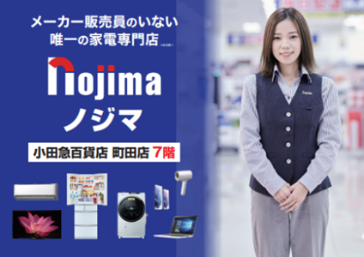
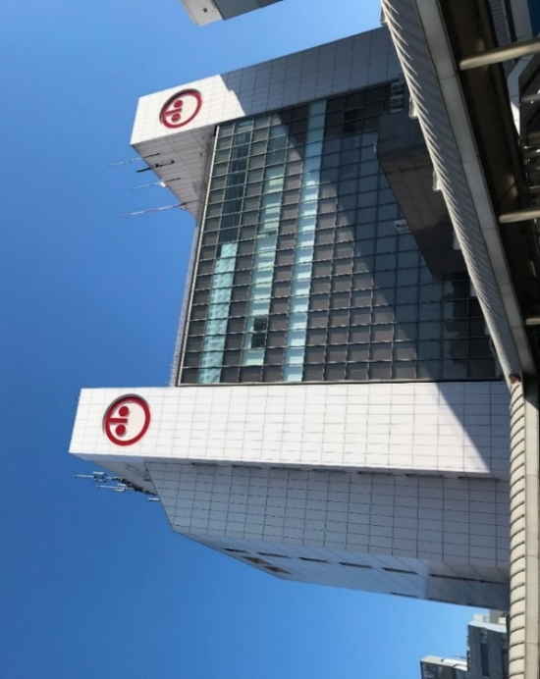
株式会社ノジマ（神奈川県横浜市 代表執行役社長 野島廣司 以下「当社」といいます）は、2023年3月2日（木）より小田急百貨店 町田店 7階に【ノジマ小田急町田店】をオープンいたします。隣接市である神奈川県相模原市で創業し、本年で64年目を迎えるなか、町田駅近郊には初出店となります。
※小田急百貨店 町田店 イメージ写真

■新生活応援オープンセール実施概要
ノジマ小田急町田店では、下記のとおりオープンセールを開催いたします。
【期間】2023年3月2日（木） ～ 2023年3月31日（金）

①学生応援！携帯電話の料金見直し＋切り替えで「チューナーレススマートTV」プレゼント
先着300台、学生限定で、お持ちのスマートフォンのSIMを他社に切り替えるだけで、2万円相当のチューナーレススマートTV（ノジマプライベートブランド「エルソニック」・ESD-24HD）をプレゼントできるキャンペーンを実施いたします。
ノジマでは全キャリア、ノジマの従業員がご案内可能です。よりお得なプランを紹介させていただきますので是非、新生活が始まる前に携帯コーナーにお立ち寄りください。
チューナーレススマートTV ノジマオンライン商品紹介ページ：https://online.nojima.co.jp/commodity/1/4550557059069/
※数量限定の為、在庫がなくなり次第終了となります。
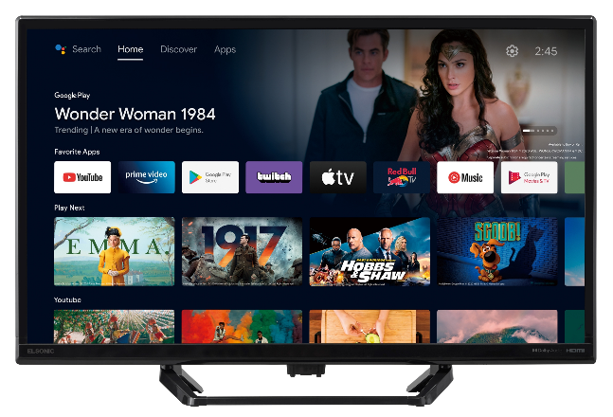

②ｄポイントの利用が可能！
ノジマでお買い物いただくと、購入金額に応じてｄポイントが貯まり、1ポイント＝1円として、お支払いに使用いただけます。ｄポイントでお支払いをご希望の場合、お会計時にスタッフにお申し付けください。
※小田急ポイントと併用はできません。
※dポイントのお支払い・付与はノジマモバイル会員様限定です。
※POSAカード（iTunesカード等）、工事費、リサイクル料金、ゲーム機本体、ゲームソフト、Apple製品、携帯電話本体、パソコンなど一部対象外の商品やサービスがございます。詳しくは店頭スタッフまでお尋ねください。

③最大20％のノジマポイント還元
※一部対象外の商品がございます。

④モバイル会員新規登録で以下3点をプレゼント
(お買い上げごとに1ポイント＝1円でお買い物に使えるポイントが貯まります)
・200円引きクーポン
・ノジマオリジナルエコバッグ
・ノジマオリジナルBOXティッシュ3個セット
※なくなり次第終了となります
※クーポンの有効期限は登録から1か月間です。
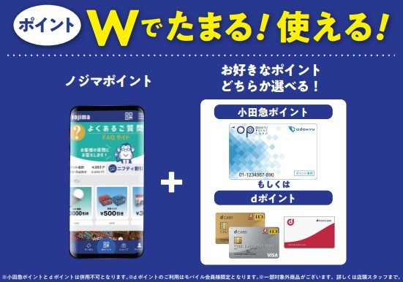
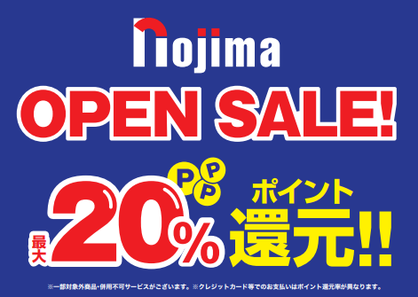

■デジタル家電専門店ノジマの特徴
当社はお客様の生活を豊かにする「相談員」として、満足いただける接客を目指し、以下の取り組みを実施しております。

1．お客様のニーズに合わせた「コンサルティングセールス」
当社は家電量販店で主流となっている、家電メーカーからの派遣スタッフ（ヘルパー）がおりません。すべて自社の従業員が接客いたします。どのメーカーの商品も、お客様一人ひとりのニーズにあった商品のご紹介が可能です。

2．充実したアフターサービス
最長10年の長期無料保証※や、その他のサポートが充実しており、ご購入後も安心して製品をご利用いただけます。お客様の10年後の生活を見据えてご案内いたしますので、お気軽にご相談にお越しください。
※長期無料保証：当社指定商品・条件に限ります。商品によって保証期間が異なります。

3．スピード対応 ～スマートフォン・携帯端末の契約時間「90分以内に完了」宣言～
時間がかかるイメージのある契約ですが、当社は契約台数が何台であっても、90分以内に契約完了できるように全店で取り組んでおります。万が一90分を超えてしまった場合には、1000ポイントを差し上げております。
※この取り組みは現在ノジマ全店で実施しておりますが、予告なく終了する場合がございます。 予めご了承ください。
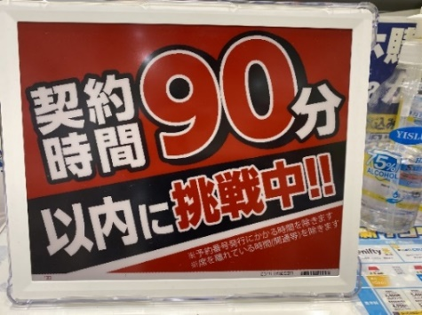
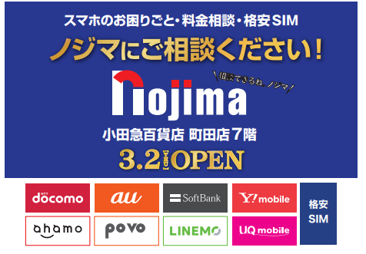

■ノジマ小田急町田店 概要
オープン：2023年3月2日（木）
場 所：小田急百貨店 町田店 7階
〒194-8550 東京都町田市原町田6-12-20 小田急百貨店町田店7階
営業時間：午前10時～午後8時
（ノジマ公式ホームページ https://www.nojima.co.jp/）
※営業時間は変更になる可能性がありますので、ホームページでご確認下さい。

当社は、メーカー販売員のいない唯一の家電専門店として、これからも一人ひとりのお客様のニーズに合わせた商品のお勧めをする「コンサルティングセールス」で、お客様に感動していただける接客を目指してまいります。

＜取材・お問い合わせ窓口＞
株式会社ノジマ
総務グループ 広報担当 府川（フカワ）・高橋（タカハシ）
TEL：:050-3116-1234 Ｅ-Mail：pr@nojima.co.jp

